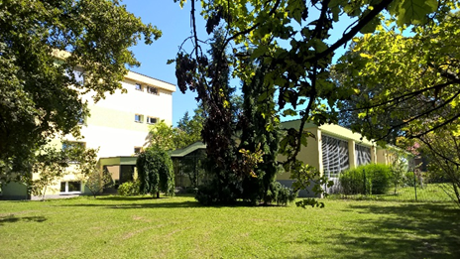

Varno delo s traktorjem in traktorskimi priključki
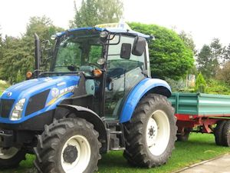
Varno delo s traktorjem in traktorskimi priključki:
Veronika Cvetko, vodja
Tel: 03 428 5900, 041 216 438
veronika.cvetko@hvu.si
Vozniki oziroma upravljalci traktorjev s priključki potrebujejo za vpis F kategorije v vozniško dovoljenje tečaj varnega dela s traktorjem in traktorskimi priključki. To je edina kategorija v vozniškem dovoljenju, ki omogoča vožnjo in delo s traktorjem. F kategorija velja tudi za štirikolesnike, ki imajo ustrezno prometno dovoljenje. (tečaji in usposabljanja: https://www.hvu.si/izobrazevalni-center/?page_id=83 )

TEČAJ – Varno delo s traktorjem in traktorskimi priključki
MAREC 2022 – URNIK USPOSABLJANJA
Usposabljanje VDT izvajamo v naslednjih terminih.
torek 15.03.2022 | ŠHVU | od 16.00 do 20.00 | Ljubljanska 97, Celje
sreda 16.03.2022 | ŠHVU | od 16.00 do 20.00 | Ljubljanska 97, Celje
torek 22.03.2022 | ŠHVU – izpit | od 16.00 do 20.00 | Ljubljanska 97, Celje
PRIJAVA – dokument na www.hvu.si
Kraj usposabljanja:
Šola za hortikulturo in vizualne umetnosti Celje (učilnice 25, 29 in 23)
Usposabljanje izvajamo po Pravilniku o usposabljanju za varno delo s traktorjem in traktorskimi priključki (Uradni list RS, št. 75/17 in 2/20).
K preizkusu znanja lahko pristopi le udeleženec, ki je bil prisoten pri vseh vsebinah programa usposabljanja (11. člen pravilnika).
Cena usposabljanja je 255,00 € z DDV. Plačilo mora biti izvedeno teden pred začetkom usposabljanja, da se vodi prijava kot veljavna.
Od kandidatov se pričakuje zanesljiva udeležba. Vsak udeleženec prejme gradivo v tiskani obliki.
V primeru strokovnih vprašanj je na voljo vodja VDT ga. Veronika Cvetko 041 216 438, glede prijave, odjave in plačila je na voljo tajništvo 03 428 59 00.

